“鲜得味”杯2014复旦大学首届乐跑赛竞赛规程

一、主办单位
复旦大学体育教学部；
二、协办单位
复旦大学校办、宣传部、学工部、研工部、保卫处、总务处、校团委、信息办、校医院、国交院、复旦大学校友会等；
三、竞赛日期及地点
2014年11月22日（星期六）上午；
起点与终点：复旦大学邯郸校区光华楼前广场；
四、报名日期
2014年10月15日—10月25日；
报名办法详见《报名须知》；
五、比赛项目
1、8公里竞技跑；
2、5公里健身跑；
3、2公里健身走；
六、路线
（一）8公里竞技跑
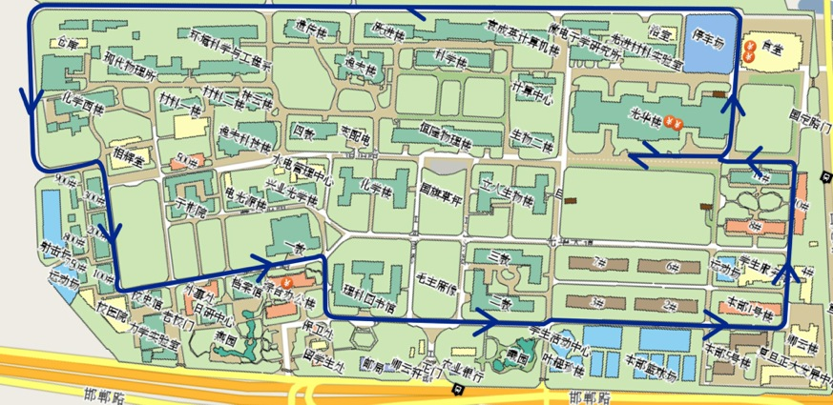
三圈：光华楼光华楼东辅楼本北大道化学西楼相辉堂校史馆一教理科图书馆二教卿云楼研究生院光华楼东辅楼草坪

（二）5公里健身跑
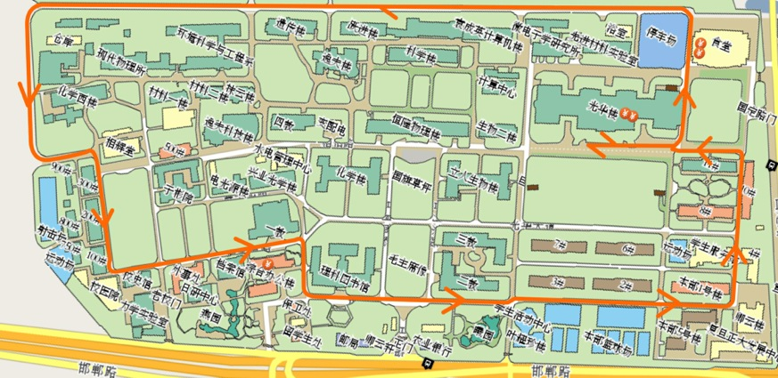
两圈：光华楼光华楼东辅楼本北大道化学西楼相辉堂校史馆一教理科图书馆二教卿云楼研究生院光华楼东辅楼草坪

（三）2公里健身走
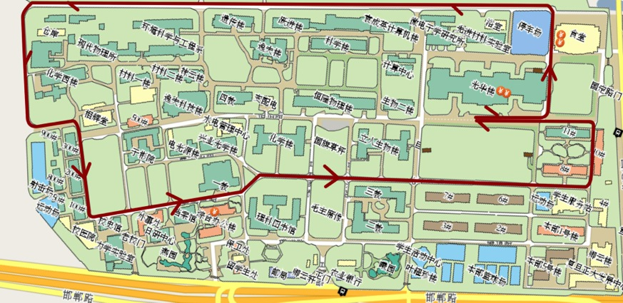
光华楼光华楼东辅楼本北大道化学西楼相辉堂校史馆一教理科图书馆二教卿云楼研究生院光华楼东辅楼草坪起点

七、参赛办法
a、本赛事免费报名。坚持长跑锻炼、身体健康的复旦师生均可参加；
以下疾病患者不宜参加复旦大学乐跑赛：先天性心脏病和风湿性心脏病患者/高血压和脑血管疾病患者/心肌炎和其它心脏病患者/冠状动脉病患者和严重心率不齐者/糖尿病患者/其他不适合运动的疾病患者；
b、8公里竞技跑限额450人、5公里健身跑限额450人，若报名人数超出限额，将汇总报名名单后随机抽取参赛选手，结果将于2014年11月11日前公布在如下网站：http://www.fdty.fudan.edu.cn/及赛事官方微信；
c、2公里健身走欢迎院士、资深教授、校领导、机关部处领导等踊跃参与；
d、按《报名须知》办理报名手续；
e、8公里竞技跑采用计时芯片计时，计时芯片固定于号码簿，不回收；5公里健身跑及2公里健身行均不提供计时芯片，请参赛选手参考终点处大屏幕计时器获取比赛成绩。
八、竞赛办法
1、运动员比赛号码由组委会统一编发。
2、参赛运动员只有穿着组委会发放的比赛服，并且有号码布才能参加比赛。
3、参赛运动员必须于2014年11月22日上午8:30前到起点按竞赛项目及号码布分类/分区，排队经检录进入相应分区，9:00鸣枪起跑。
4、关门时间
本赛事关门时间为1.5小时，于10:30结束。
5、有关竞赛的具体要求和安排，详见《参赛指南》（在领取参赛包发放）。
九、奖励办法
1、名次奖：本赛事分设学生、非学生8公里竞赛组（男、女），前8名进行奖励；
2、所有完赛选手均发给赛事奖牌，成绩证书将于赛后5个工作日在体育部网站http://www.fdty.fudan.edu.cn 提供自助打印；
十、处罚办法
对犯规证据确凿，违反赛风赛纪的参赛者，组委会将至少给予以下处罚：
1、取消该参赛者(包括被冒名顶替参赛者)在本次比赛中所取得的比赛成绩和名次；
2、在组委会官方网站上公布处理结果；
十一、机构
复旦大学乐跑赛组委会；
地址：复旦大学体育教学部（南区运动场看台下体育部办公室）；
电话：021-65643321；
复旦大学乐跑赛网址：http://www.fdty.fudan.edu.cn/；
复旦大学乐跑赛电子邮箱：irunning@fudan.edu.cn；
十二、未尽事宜，另行通知
十三、本次赛事最终解释权归复旦大学乐跑赛组委会所有

复旦大学乐跑赛组委会
二〇一四年十月

